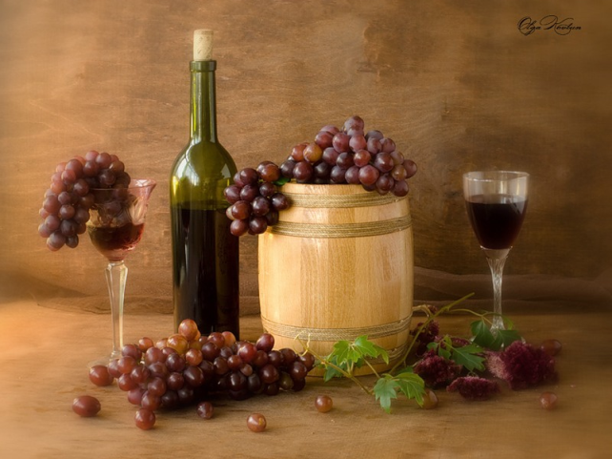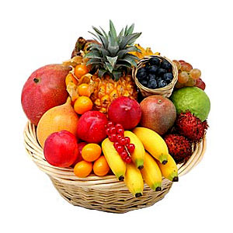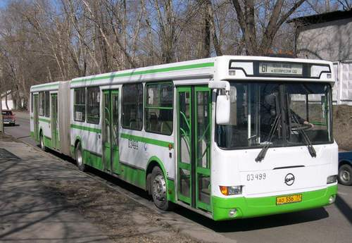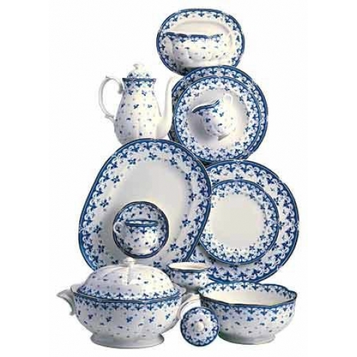

выращивание фруктов

автобусы

фарфор Д.И. Виноградова

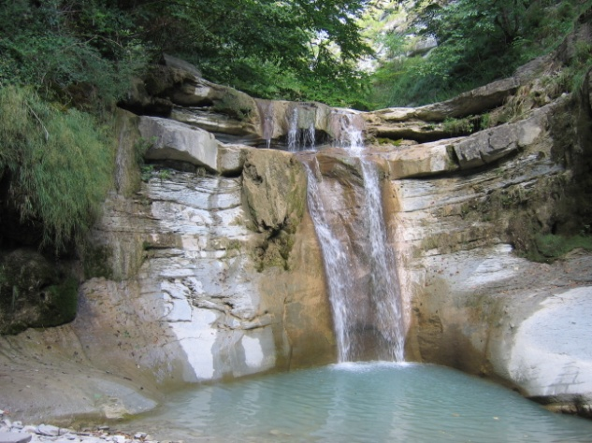

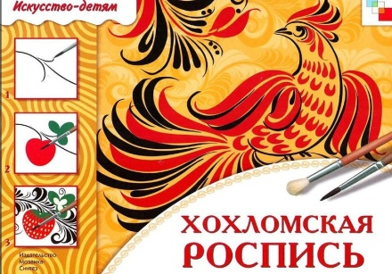

производство вина

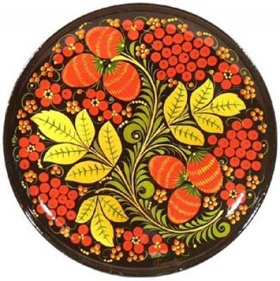

33 водопада

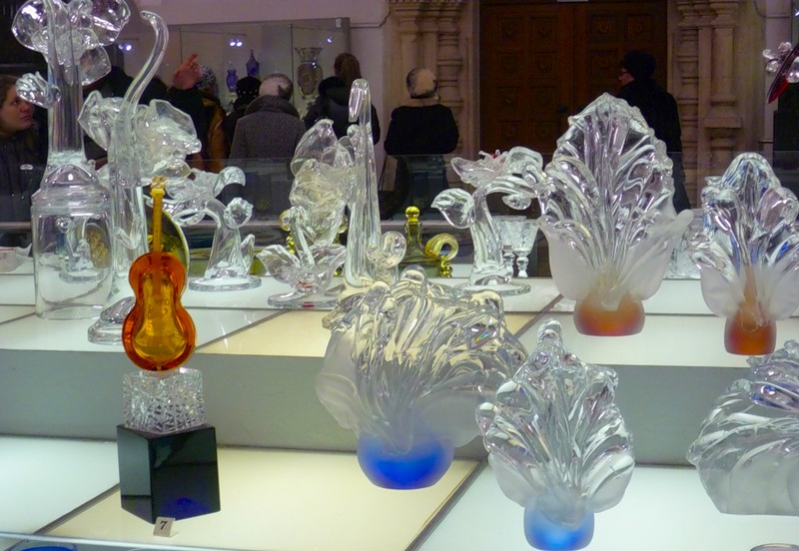

хохломская роспись

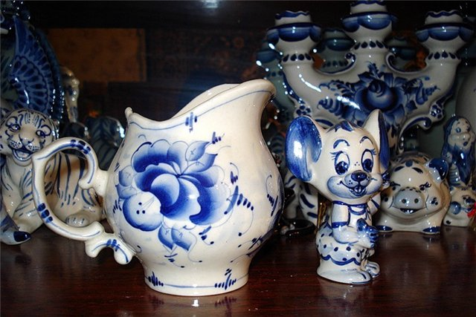

стекло и хрусталь

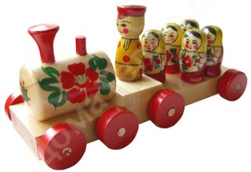

керамика

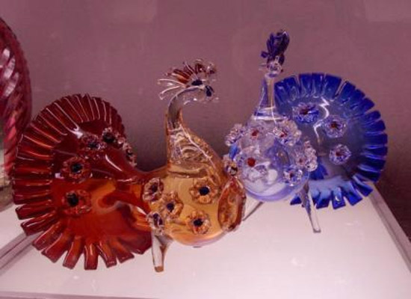

стекло и хрусталь

семёновская игрушка

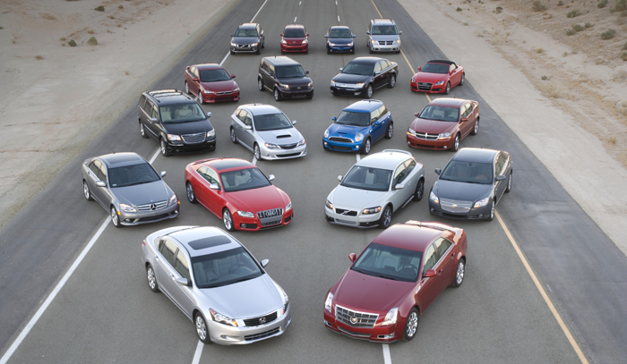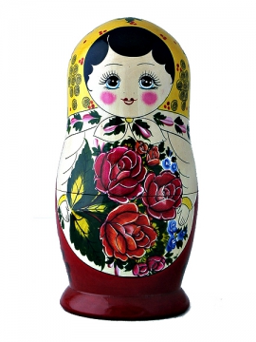

автомобили

семёновская матрёшка

хрусталь – křišťál

**В каких городах вы будете искать то, что изображено на картинках?**

- Санкт-Петербург

- Нижний Новгород и Павлово (Нижегородская область)

- Краснодар (Краснодарский край)

- Нижний Новгород

- Гусь Хрустальный

- Семёнов

- Тольятти

- Сочи

- Гжель

**Вопросы:**

1. Что бы вы хотели посетить в России?
2. Вам больше нравиться ходить на экскурсии или загорать на пляже? Вы предпочитаете активный или пассивный отдых?
3. Вам больше нравится отдыхать там, где тепло или жарко или там, где много снега и можно, например, покататься на лыжах или пойти в горы?